GỢI Ý HƯỚNG DẪN HỌC SINH TỰ HỌC
(Đối với học sinh không thể học tập trực tuyến)
- Tài liệu học tập và Phiếu hướng dẫn học sinh tự học

PHIẾU HƯỚNG DẪN HỌC SINH TỰ HỌC

NỘI DUNG | GHI CHÚ | NỘI DUNG BÀI HỌC
Tên bài học/ chủ đề - Khối lớp 9 | BÀI 5. THỰC HÀNH:  PHÂN TÍCH VÀ SO SÁNH THÁP DÂN SỐ NĂM 1999 VÀ NĂM 2019 | NỘI DUNG BÀI HỌC
Hoạt động 1: Đọc tài liệu và thực hiện các yêu cầu.  - Rút ra nội dung ghi bài qua các câu hỏi | - BÀI TẬP 1  HS dựa vào nội dung SGK và khai thác tháp dân số Việt Nam, trả lời các câu hỏi.  Tháp dân số Việt Nam năm 1999 và 2019  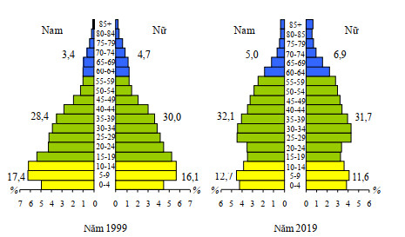  Hoàn thành bản sau:  Tỉ lệ phụ thuộc: tỉ số người chưa đến tuổi lao động và qua tuổi lao động với người trong độ tuổi lao động  1999: (8,1 + 33,5).100 / 58,4 = ? %  2019: (11,9 + 25,3).100/63,8 = ? %  II. BÀI TẬP 2:  - Từ những phân tích và so sánh trên, nhận xét về sự thay đổi của cơ cấu dân số theo đội tuổi ở nước ta. Giải thích nguyên nhân. | I. BÀI TẬP 1  II. BÀI TẬP 2:  1. Nhận xét  - Năm 2019 so với năm 1999 cơ cấu dân số nước ta có sự thay đổi rõ rệt:  + Giảm tỉ lệ dân số độ tuổi 0 - 14 tăng tỉ lệ dân số 15 - 59 và trên 60 tuổi.  + Điều này cho thấy cơ cấu dân số nước ta đang có xu hướng già hóa.  2. Giải thích nguyên nhân  - Do thực hiện tốt kế hoạch hoá dân số và nâng cao chất lượng cuộc sống.
  Tháp dân số năm |  | 1999 | 2019
  Hình dạng  tháp tuổi | Đỉnh tháp
  Hình dạng  tháp tuổi | Thân tháp
  Hình dạng  tháp tuổi | Đáy tháp
  Cơ cấu  theo độ tuổi | 0 - 14 tuổi
  Cơ cấu  theo độ tuổi | 15 - 59 tuổi
  Cơ cấu  theo độ tuổi | Trên 60 tuổi
  Tỉ lệ dân số phụ thuộc
  Tháp dân số năm |  | 1999 | 2019
  Hình dạng  tháp tuổi | Đỉnh tháp | Nhọn | To
  Hình dạng  tháp tuổi | Thân tháp | Hẹp | Rộng
  Hình dạng  tháp tuổi | Đáy tháp | Rộng | Hẹp
  Cơ cấu  theo độ tuổi  (Đơn vị: %) | 0 - 14 tuổi | 33,5% | 11,9%
  Cơ cấu  theo độ tuổi  (Đơn vị: %) | 15 - 59 tuổi | 58,4% | 63,8%
  Cơ cấu  theo độ tuổi  (Đơn vị: %) | Trên 60 tuổi | 8,1% | 25,3%
  Tỉ lệ dân số phụ thuộc (Đơn vị: %) |  | 41,6 | 71,2%
Tên bài học/ chủ đề - Khối lớp 9 | BÀI 6. SỰ PHÁT TRIỂN NỀN KINH TẾ VIỆT NAM | NỘI DUNG BÀI HỌC
Hoạt động 1: Đọc tài liệu và thực hiện các yêu cầu.  - Rút ra nội dung ghi bài qua các câu hỏi | I. Sự chuyển dịch cơ cấu kinh tế  * Dựa vào Sách giáo khoa em hãy cho biết:  - Công cuộc đổi mới nền kinh tế đất nước bắt đầu từ năm nào? Nét đặc trưng của công cuộc đổi mới nền kinh tế là gì?  - Sự chuyển dịch cơ cấu kinh tế được thể hiện ở những mặt nào?  - Nhận xét sự thay đổi cơ cấu GDP của các ngành kinh tế trong giai đoạn 1990-2002.  * Dựa vào thông tin mục II.1, Atlat Địa lí Việt Nam trang 17 và biểu đồ dưới đây.  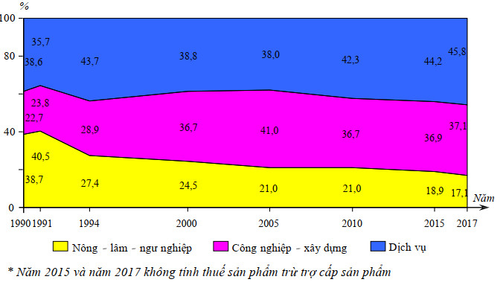  Phân tích sự chuyển dịch cơ cấu kinh tế theo ngành ở nước ta.  Xác định các vùng kinh tế, trung tâm kinh tế quan trọng, các vùng kinh tế trọng điểm ở nước ta. Cho biết vùng kinh tế nào không giáp biển?  Phân tích sự chuyển dịch cơ cấu kinh tế theo thành phần ở nước ta. Nền kinh tế nhiều thành phần đem lại điều gì cho nền kinh tế nước ta?  Bảng số liệu cơ cấu GDP phân theo thành phần (giá thực tế)  của nước ta qua các năm  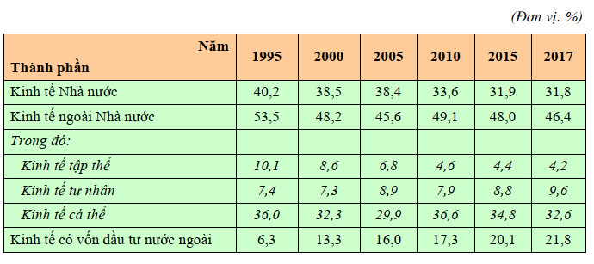  II. Những thành tựu và thách thức:  Đọc mục II.2 SGK, tranh ảnh.  - Nêu những thành tựu trong phát triển kinh tế của nước ta?  - Trong phát triển kinh tế nước ta khó khăn, thách thức gì?  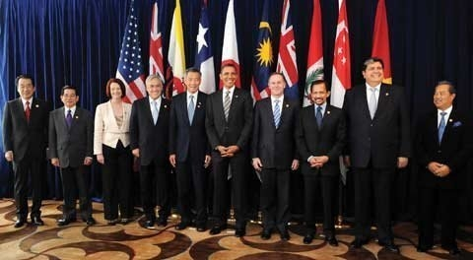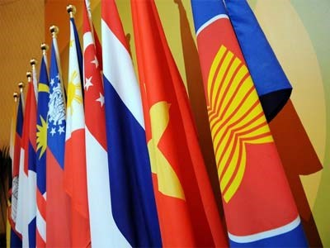  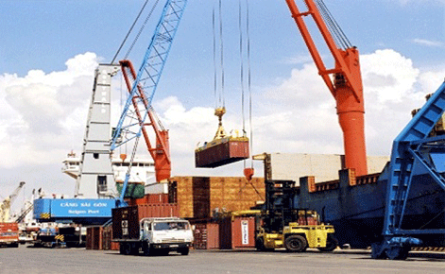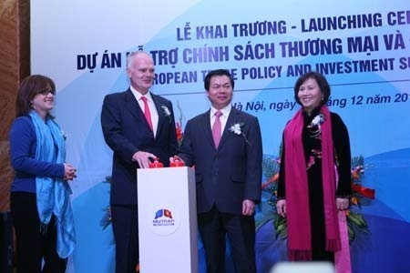 | I. Sự chuyển dịch cơ cấu kinh tế  + Chuyển dịch cơ cấu ngành:  - Giảm tỉ trọng của khu vực nông, lâm, ngư nghiệp.  - Tăng tỉ trọng khu vực công nhghiệp - xây dựng.  - Khu vực dịch vụ chiếm tỉ trọng cao nhưng xu hướng còn nhiều biến động.  + Chuyển dịch cơ cấu lãnh thổ:  - Hình thành các vùng chuyên canh nông nghiệp, các lãnh thổ tập trung công nghiệp, dịch vụ; các vùng kinh tế phát triển năng động.  - Hiện nay nước ta có 7 vùng kinh tế và 4 vùng kinh tế trọng điểm.  + Chuyển dịch cơ cấu thành phần kinh tế:  - Từ nền kinh tế chủ yếu là khu vực nhà nước và tập thể sang nền kinh tế nhiều thành phần.  II. Những thành tựu và thách thức:  1. Thành tựu  + Kinh tế tăng trưởng tương đối vững chắc, taojd dà thuận lợi cho sự phát triển trong những năm tới.  + Cơ cấu kinh tế đang chuyển theo hướng công nghiệp hoá, hình thành một số ngành công nghiệp trọng điểm.  + Sản xuất hàng hóa hướng ra xuất khẩu đang thúc đẩy hoạt động ngoại thương và thu hút vốn đầu tư nước ngoài.  + Nước ta đang trong quá trình hội nhập vào nền kinh tế khu vực và thế giới.  2. Thách thức  + Ô nhiễm môi trường, tài nguyên cạn kiệt, thiếu việc làm, xóa đói giảm nghèo…  + Biến động của thị trường thế giới, các thách thức khi gia nhập AFTA, WTO…
Hoạt động 2: Kiểm tra, đánh giá quá trình tự học. | - Hãy nối các ô ở cột Vùng kinh tế trọng điểm với các ô ở cột Các vùng kinh tế cho phù hợp.  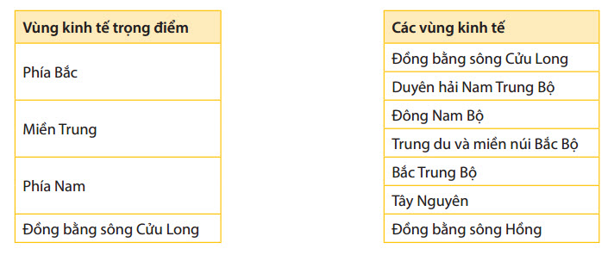  - Hãy chỉ ra 3 thế mạnh chủ yếu của một vùng kinh tế trọng điểm bất kì.

